畫面名稱 | 牙醫照護計畫審核作業-牙特畫面 | 畫面代號 | HMAI1332S01

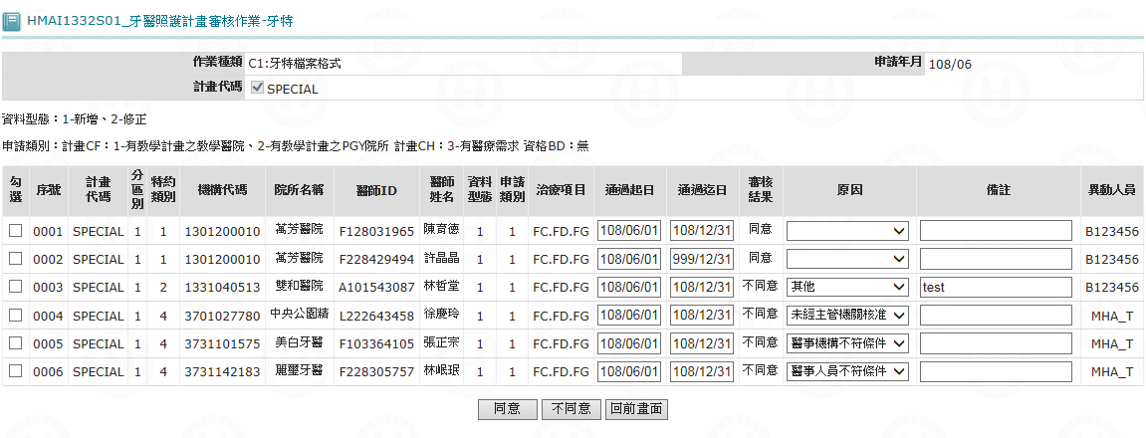
上圖：「治療項目」改為「特定治療項目代號」

操作說明
進入本畫面時，已將該牙特照護計畫所有符合條件之資料帶出，且依序號由小至大排序。

承辦同意：將本畫面打勾之相關資料更正完畢後，按同意鍵將同意資料更新資料庫。

系統會進行檢核，檢核起迄日不可重疊。

違規檢核邏輯僅限於停約期間。

承辦不同意：將本畫面打勾之相關資料填寫完不同意原因與備註後，按不同意鍵將不同意資料更新資料庫。

窗口滙匯入：將本畫面資料審核確認完畢後，按滙匯入鍵將資料寫入資料庫。

匯入畫面同審核畫面，但不可修改資料。

查詢結果發現有未審查資料，顯示有幾筆未審查，並不可進行資料匯入動作。

匯入完成，訊息顯示『轉檔完畢，結果請詳見報表檔』，並產生csv檔。

計畫代碼之代碼中如有'_2'，則表示要匯入資格檔，其餘都匯入試辦計畫檔。

離開：按回前畫面鍵結束本作業，並回到原呼叫之畫面。

補充說明

本作業維護只會在分區操作﹝各分區只能做轄區內之照護計畫﹞。

照護計畫作業注意事項：

本作業畫面資料不換頁。

需在審核資料欄位前放資料型態與申請類別之維護說明。

審核結果通過或未通過，都要將維護人員寫入異動人員欄；允許多人審核，且可同筆重複審核，資料庫只保留最近一次異動資料與異動人員。

檢核起迄日不可重疊、違規檢核邏輯僅限於停約期間。

不做試辦計畫規範的檢查，由分區審核人員檢查。

本作業僅開放承辦人員可以更正下列資料：

通過起迄日：由系統帶出，承辦可以更正。

經辦結果：系統自動帶出，可以修改；0_同意、1_不同意，必須擇一輸入，當不同意原因勾選0_其他，則備註必須輸入。

